ФЕДЕРАЛЬНОЕ АГЕНСТВО СВЯЗИ

ФЕДЕРАЛЬНОЕ ГОСУДАРСТВЕННОЕ ОБРАЗОВАТЕЛЬНОЕ

ОРДЕНА ТРУДОВОГО КРАСНОГО ЗНАМЕНИ

БЮДЖЕТНОЕ УЧРЕЖДЕНИЕ ВЫСШЕГО ПРОФЕССИОНАЛЬНОГО

ОБРАЗОВАНИЯ

МОСКОВСКИЙ ТЕХНИЧЕСКИЙ УНИВЕРСИТЕТ СВЯЗИ И ИНФОРМАТИКИ

(МТУСИ)

Кафедра «Корпоративных информационных систем»

Лабораторная работа № 1

по дисциплине «Программирование в корпоративных информационных системах»

Вариант – 24 (По номеру в списке)

Выполнил студент группы БВТ2201   
Титков Дмитрий Павлович

Проверил:   
___________________

Москва 2024

Оглавление

**1.Задания данные для данной работы:** 3

**2.Процесс выполнения заданий** 4

2.1 Задания со строковыми значениями 4

2.2 Задания с числовыми значениями 5

2.3 Задания с датами значениями 6

2.4 Задания с булевыми значениями 7

**3.Вывод** 8

## **1.Задания данные для данной работы:**

1. Работа со строковыми значениями  
   1.1) Реализация вывода строк с кавычками и без в пользовательском режиме  
   1.2) Вывод строки в одно и многострочном формате   
   1.3) Сравнить работу конкатенации строк и СтрШаблон()
2. Работа с числовыми значениями   
   2.1) Реализация математической задачи с ценой и скидкой  
   2.2) Реализация выражения, содержащего большинство вычислительных знаков и двух переменных
3. Работа с Датами  
   3.1) Инициализировать дату и вычесть из неё 125 дней  
   3.2) Инициализировать дату и вычесть из неё 9 месяцев  
   3.3) Инициализировать дату и прибавить 7 лет
4. Работа с булевыми значениями  
   4.1) Вычислить несколько выражений

## **2.Процесс выполнения заданий**

Задания были выполнены в конфигураторе и проверены на клиенте, выполнение заданий будет показано в стиле Код => Вывод в скриншоте

### 2.1 Задания со строковыми значениями

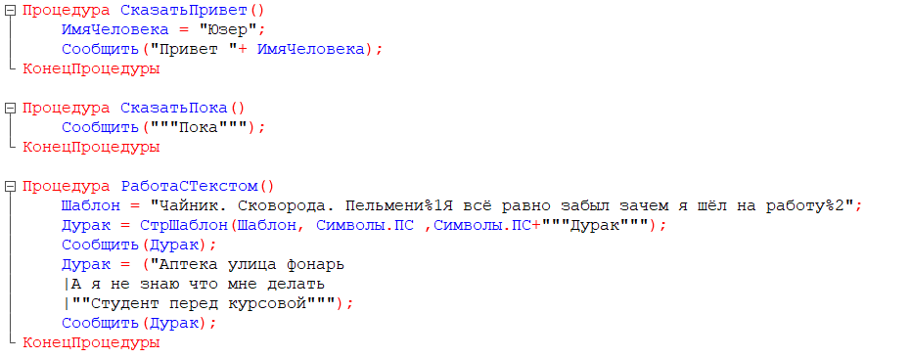

Вывод

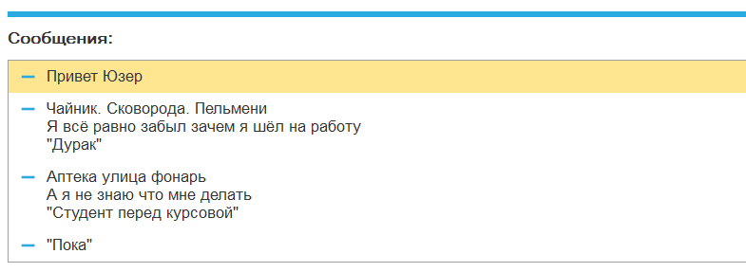

Потому что синтаксис 1С

### 2.2 Задания с числовыми значениями

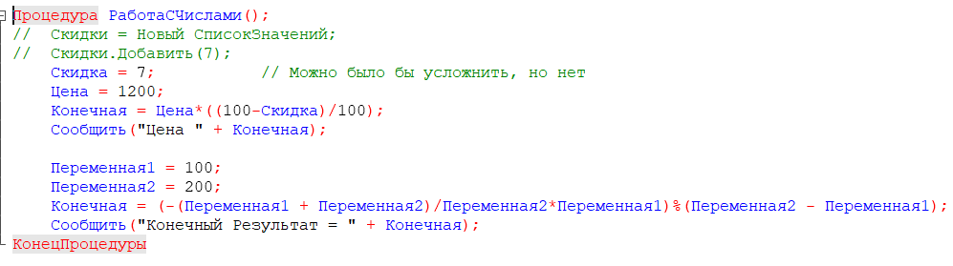

Вывод:

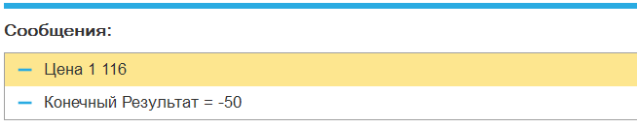

Потому что скидка идёт как А * (1 – 0.XX) где xx – скидка, а А – цена на продукт

А результат конечный так вычисляется и на калькуляторе

Переменные выводятся после строчного значения чтобы не переводить тип функцией

### 2.3 Задания с датами значениями

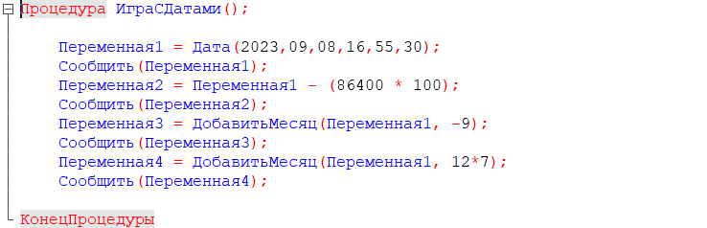

Вывод

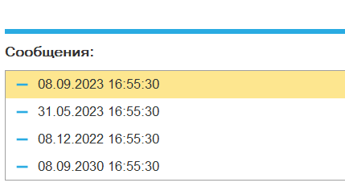

Пояснение: Даты нельзя складывать в привычном понимании, только функцией, или добавлять значение до перевода в дату (Зато вычесть из дат - можно)

### 2.4 Задания с булевыми значениями

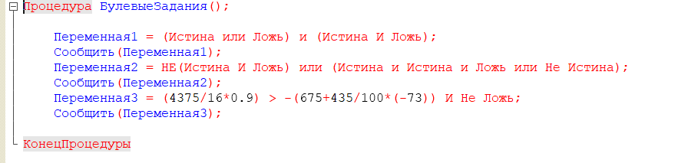

Вывод

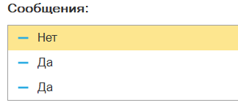

## **3.Вывод**

Работа была выполнена и были получены базовые знания по работе с функциями и типами 1С   
Локальные выводы для себя: строковые значения работают либо через шаблон либо если их ставить первыми т.к. всё преобразуют в строку  
Числовые значения работают как числа в остальных языках (прим. Java с его Integer)   
Дата работает как числовое значение и преобразуется из него или шаблона строки с особыми методами  
Булевы – стандартная логика